府立富田林中学校・高等学校での親学習
平成2９年８月３１日

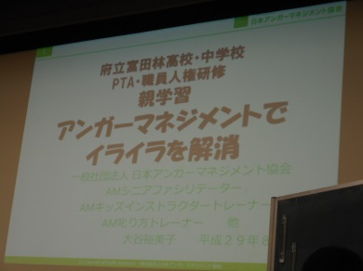 | 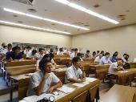 | 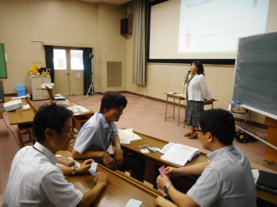
「親学習～アンガーマネジメントでイライラを解消～」と題して、PTA・職員人権研修が開催されました。 | 対象は保護者と教職員。直前に参加を希望される保護者もいらっしゃる程、みなさん興味津々でした。 | 『最近怒ったこと』を3つカードに書き出し、順位を付けました。そのあと、4人で1つのグループになり、共有しました。
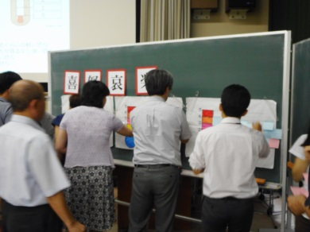 | 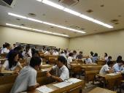 | 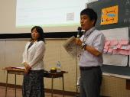
『怒り』のレベル分けを行いました。参加者が前に出て、レベルごとにカードを貼っていきました。 | みなさん積極的に、楽しんで取り組まれていました。他の人が何をどこまで許せるのか知ることは、新しい発見であり、大切ですね。 | 校長先生からは、「参加者にとって身近な内容であり、自分自身を振り返りながらワークをすることができた。」とのお話がありました。
平成29年８月31日（木曜日）、府立富田林中学校・高等学校で、PTA・職員人権研修として親学習が実施されました。親学習リーダーや家庭教育支援スーパーバイザーとして活動されている講師の方が、親学習教材の紹介を交えながら、アンガーマネジメントをテーマにお話しされました。中学校・高等学校の教職員と保護者が一緒に参加し、怒る必要のあることは上手に怒り、怒る必要のないことは怒らないようになる方法を学ぶことができました。
親学習は府立中学校でも行われています！
・今年度、大阪初の府立中学校である府立富田林中学校が開校しました。それに伴い今回は、府立富田林高等学校で実施していたPTA・職員人権研修を拡大し、中学校と合同で行われました。この研修は、教職員が生徒と、保護者が子どもと向き合う場面で活かせるようにと、企画されました。
・アンガーマネジメントとは、怒りの感情と上手に付き合うための方法です。講師の方は、「『怒り』は喜怒哀楽の感情の１つであり、悪いものではないため、上手に付き合うことが大事。」とお話しされていました。
・今回の演題には“親学習”とされています。研修の中では、親学習教材が紹介されました。
・あっという間に過ぎていった１時間半。保護者の方からは、「叱る時に、人格否定しない、ＮＧワードを言わない。これは心に響きました。」「子どもが小さい時にこの話を聞きたかった。他人を変えることはむずかしくても、自分を変えることはできると、明日からがんばろう。」「急に行こうと思って参加しましたが、来て良かったなと思いました。」、教職員からは、「怒ることが悪ではなく、どのような怒りかを考えること。振り返ることが重要であった。」「今後の生活指導にも非常に参考になりました。」「叱るときの注意すべきことを改めて考える良い時間でした。」「叱り方について、その後のフォローの仕方や関わり方にも意識しなければならないと感じた。」というような感想があり、大変学びの多い研修となりました。

